Министерство образования и науки РФ

Федеральное автономное бюджетное образовательное учреждение высшего образования

«Омский государственный технический университет»

| Факультет (институт) | *Информационных технологий и компьютерных систем* |
| --- | --- |
|  |  |
| Кафедра | *Прикладная математика и фундаментальная информатика* |
|  |  |

**Лабораторная работа 5**

| по дисциплине | ***Алгоритмизация и программирование*** |
| --- | --- |
|  |  |
| на тему |  |

|  |  |  | **Студента** | | Ерёмина Вадима Сергеевича | | | | | |
| --- | --- | --- | --- | --- | --- | --- | --- | --- | --- | --- |
|  |  |  |  | | фамилия, имя, отчество полностью | | | | | |
|  |  |  | Курс | *1* |  | Группа | | ФИТ-**232** | | |
|  |  |  |  |  |  | |  |  | |  |
|  | | | **Направление (специальность)** | | | | | ***02.03.02*** | | |
|  | | | *Фундаментальная информатика и информационные технологии* | | | | | | | |
|  |  |  | код, наименование | | | | | | | |
|  |  |  | Руководитель | | ***ст. преподаватель*** | | | | | |
|  |  |  | ученая степень, звание | | | | | |
|  |  |  | ***Федотова И.В.*** | | | | | | | |
|  |  |  | фамилия, инициалы | | | | | | | |
|  |  |  | Выполнил | |  | | | | | |
|  |  |  | дата, подпись студента | | | | | |
|  |  |  |  | | | | | | | |
|  |  |  |  | | | | | |  | |

|  |  |  |  |  |  |
| --- | --- | --- | --- | --- | --- |

Омск 2023

Содержание

1. ЗАДАНИЕ 3

2. ОБЩАЯ СХЕМА АЛГОРИТМА 4

3. ТЕКСТ ПРОГРАММЫ НА C# 5

4. ПРИМЕР РАБОТЫ 6

**1. ЗАДАНИЕ**

Для вводимого с клавиатуры x рассчитать значение:

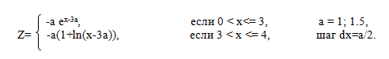

**2. ОБЩАЯ СХЕМА АЛГОРИТМА**

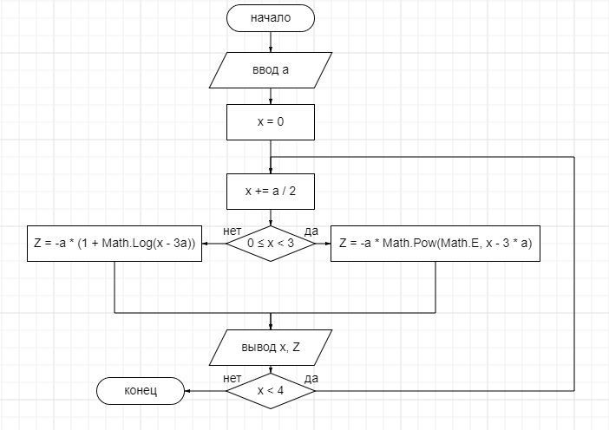

Рисунок 1 – Общая схема алгоритма

**3. ТЕКСТ ПРОГРАММЫ НА C#**

using System;

class HelloWorld {

static void Main() {

double a = 1.2, z = 0, x = a / 2.0;;

do {

if (0 < x && x <= 3) z = -a * Math.Pow(Math.E, x - 3 * a);

else z = -a * (1 + Math.Log(x - 3 * a));

Console.Write(x);

for(int i = 0; i < 10 - (x + "").Length; i++) Console.Write(" ");

Console.Write(z);

Console.WriteLine();

x += a / 2.0;

} while (x < 4);

}

}

**4. ПРИМЕР РАБОТЫ**

На рисунках 2 и 3 представлены расчеты для a = 1 и a = 1.2

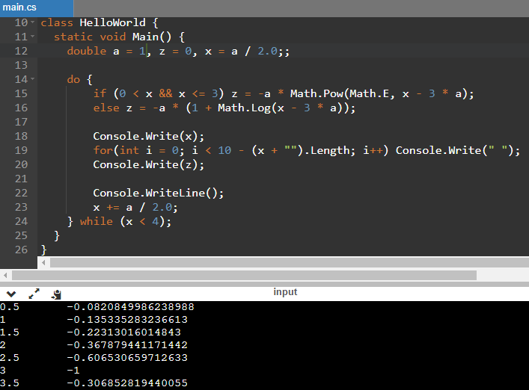

Рисунок 2 - Расчеты для a = 1

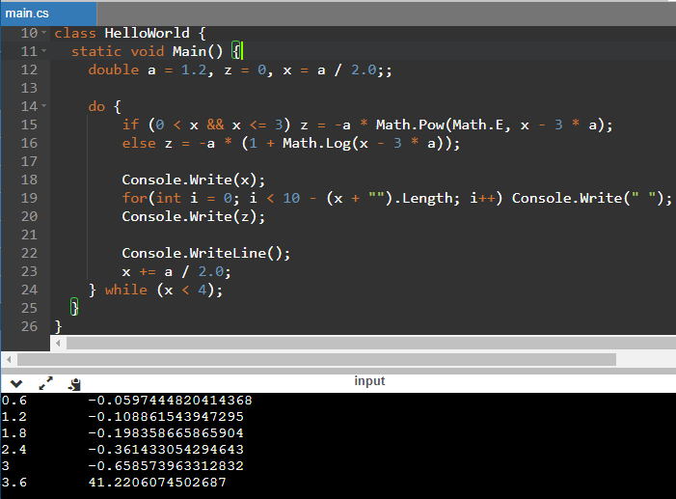

Рисунок 3 - Расчеты для a = 1.2